## **Основные дополнительные упрощения и допущения**

1. Классы заявок кодируются в поле type типа данных Request целыми числами:
   1. Мужчины, пришедшие на стрижку под насадку – 1
   2. Женщины и мужчины, пришедшие на модельную стрижку – 2
   3. Женщины, пришедшие на покраску – 3
2. Соотношение количества заявок этих типов составляет в среднем 25 : (50 – 20 + 7) : 20 = 25:37:20, то есть, вероятности появления заявок каждого типа составят соответственно 0.30, 0.45, 0.25.
3. Приоритет заявок кодируется в поле priority типа данных Request целыми числами:
   1. Инвалиды и пенсионеры – 1
   2. Остальные клиенты – 0
4. По информации с сайта <http://sptoday.ru/2013_11_28/petrostat-naschital-v-peterburge-700-tysyach-invalidov-iz-nix-14-tysyach-deti/> количество инвалидов в Санкт-Петербурге без учета пенсионеров составляет около 120 тыс. человек. Пенсионеров же в Санкт-Петербурге, по информации с сайта <http://www.the-village.ru/village/city/situation/246267-pensioner>, почти 1 360 тыс.человек. Примем, что вероятность появления высокоприоритетной заявки равна соотношению суммарного количества пенсионеров и инвалидов в Санкт-Петербурге и населения Санкт-Петербурга, то есть, равна 0.28.
5. В соответствии с предыдущими выводами, в день будет приходить от 60 до 100 человек – это значит, что интервал между заявками находится в пределах 4.8 (0.08 часа) – 8 (0.13 часа) минут. Будем исходить из предположения, что в этом диапазоне интервал между заявками имеет вид гамма – распределения с параметрами α = 3; β = 0.3.

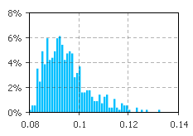

1. Будем исходить из предположения, что все времена обслуживания также распределены по гипер-экспоненциальному закону
2. Клиент в первую очередь пытается пройти на первую кассу, но, если во второй очереди оказывается меньше человек, он идет туда.
3. Будем исходить из предположения, что время обслуживания заявок в каждой из 2 касс имеет вид гамма – распределения с параметрами α = 1; β = 0.8, поскольку быстрое обслуживание клиентов значительно более вероятно, однако, редкие перерывы в работе кассира не невозможны.
4. Как только суммарное количество человек в зале ожидания парикмахерской достигнет 20, люди из очередей в кассы перестают обслуживаться до тех пор, пока место в зале не освободится.
5. По информации с сайта <http://udoktora.net/pochemu-prebyivanie-v-ocheredi-nas-trevozhit-29476/> через 5 минут ожидания в очереди половина людей покидают её. На основании этого наблюдения будем предполагать, что половина людей покидает очередь в интервале 4 – 5 минут, и в обе стороны оставшееся количество распределено одинаково (до 1 минуты и 9 минут соответственно), так что по виду напоминает линейную зависимость. Для моделирования распределения времени покидания в очередь будем использовать эмпирическое распределение.

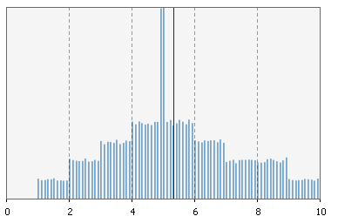

## **Сценарии работы модели**

### **Обычный режим работы**

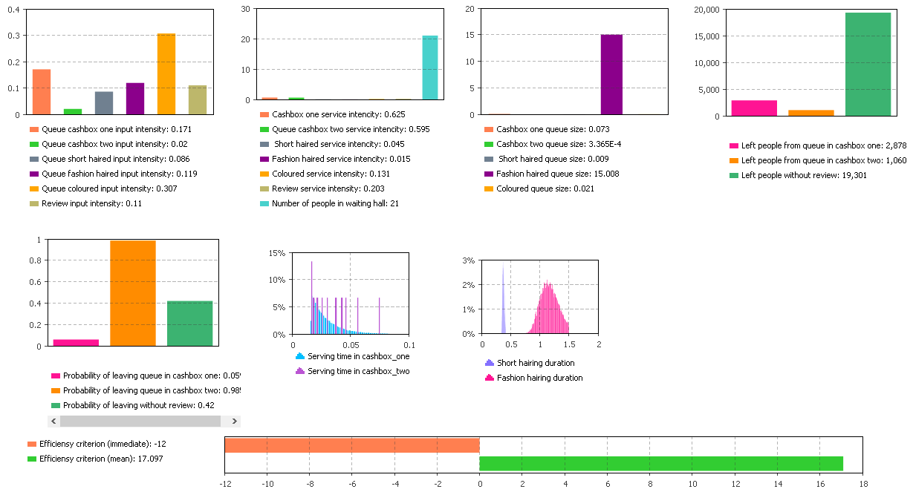

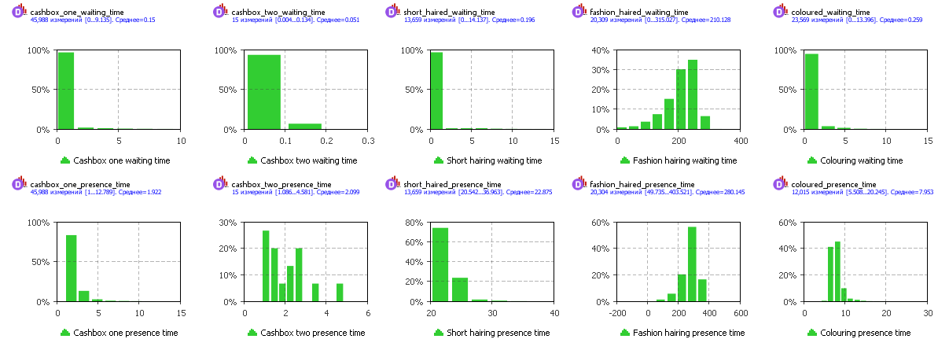

Результаты подсчетов ширины доверительного интервала характеристик модели (в процентах)

|  |  |  |  |  |  |  |  |  |  |  |
| --- | --- | --- | --- | --- | --- | --- | --- | --- | --- | --- |
| **Number of bids** | **4900** | **9800** | **14700** | **19600** | **24500** | **29400** | **34300** | **39200** | **44100** | **49000** |
| **Probability of leaving queue in cashbox one** | **29,594595** | **17,937086** | **10,065245** | **7,0951679** | **7,187276** | **5,6205774** | **4,2107948** | **4,2400325** | **4,1849998** | **4,1407306** |
| **Probability of leaving queue in cashbox two** | **0,7115334** | **0,5061969** | **0,5060607** | **0,5058407** | **0,3038132** | **0,4048943** | **0,40501** | **0,4047811** | **0,3035642** | **0,3034457** |
| **Probability of leaving without review** | **2,4184887** | **1,4483964** | **1,2085915** | **0,9638535** | **0,7222212** | **0,4820579** | **0,7235812** | **0,4823827** | **0,7241306** | **0,4829101** |
|  |  |  |  |  |  |  |  |  |  |  |
| **Utilization cashbox one** | **2,2435352** | **0,3672295** | **0,3670365** | **0,3668231** | **0,366907** | **0,367133** | **0,3670639** | **0,3671557** | **0,3673266** | **0,3674011** |
| **Utilization cashbox two** | **35,445828** | **41,054898** | **36,242916** | **24,26509** | **18,422092** | **20,889556** | **14,584246** | **14,589164** | **11,549286** | **11,327814** |
| **Utilization short haired** | **1,9475989** | **1,3947447** | **2,1755079** | **1,6656006** | **1,8080914** | **1,8547359** | **1,6236585** | **1,9916721** | **1,8053558** | **1,7140498** |
| **Utilization fashion haired** | **1,1672044** | **1,3380182** | **1,3868321** | **1,1695599** | **0,5464884** | **0,2791284** | **0,2923514** | **0,3178246** | **0,381485** | **0,2800384** |
| **Utilization coloured** | **48,129015** | **165,97593** | **140,69338** | **119,77566** | **112,06577** | **102,83761** | **97,852703** | **92,901597** | **88,724347** | **77,20026** |
| **Utilization review** | **1,2591285** | **0,5383485** | **0,5386756** | **0,5395727** | **0,3595865** | **0,5401254** | **0,3601061** | **0,3599294** | **0,3601002** | **0,360247** |
|  |  |  |  |  |  |  |  |  |  |  |
| **Cashbox one queue size** | **13,163109** | **15,745144** | **8,1790704** | **5,7607712** | **5,8311641** | **5,6672212** | **4,5314507** | **4,5570493** | **4,4999193** | **3,3439462** |
| **Cashbox two queue size** | **259,06816** | **262,40514** | **256,82948** | **253,30905** | **255,61345** | **247,32505** | **245,45843** | **245,69438** | **242,12089** | **238,97133** |
| **Short haired queue size** | **34,686825** | **10,868277** | **20,589483** | **10,408475** | **10,224034** | **10,436122** | **10,239781** | **10,227633** | **10,30235** | **10,301901** |
| **Fashion haired queue size** | **6,9402785** | **2,5709111** | **1,7244868** | **0,9006046** | **1,6606285** | **1,7688712** | **1,632081** | **1,4488487** | **1,3989409** | **1,3006051** |
| **Coloured queue size** | **17,870397** | **5,2095111** | **5,0195725** | **5,1221525** | **10,278146** | **5,124914** | **5,0765869** | **5,0624732** | **5,0843801** | **10,096583** |
|  |  |  |  |  |  |  |  |  |  |  |
| **Min** | **0,7115334** | **0,3672295** | **0,3670365** | **0,3668231** | **0,3038132** | **0,2791284** | **0,2923514** | **0,3178246** | **0,3035642** | **0,2800384** |
| **Average** | **32,474693** | **37,668559** | **34,680452** | **30,846301** | **30,384976** | **28,828428** | **27,668417** | **27,33178** | **26,557648** | **25,727947** |
| **Max** | **259,06816** | **262,40514** | **256,82948** | **253,30905** | **255,61345** | **247,32505** | **245,45843** | **245,69438** | **242,12089** | **238,97133** |

### **Режим работы во время эпидемии гриппа: 3 парикмахера заболели, по одному из каждого зала, интервал между посетителями увеличился в 1.5 раза.**

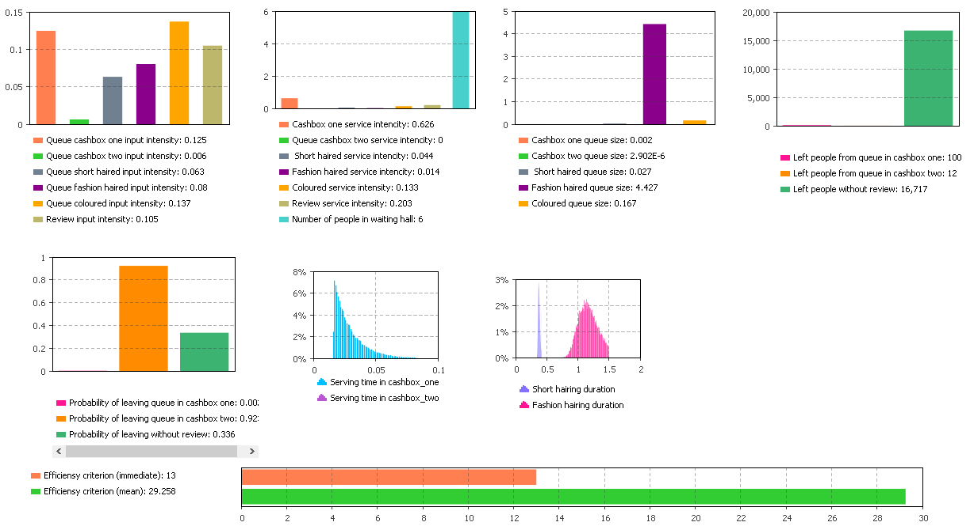

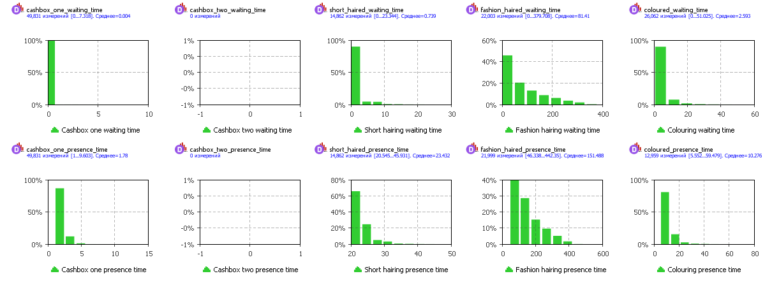

Результаты подсчетов ширины доверительного интервала характеристик модели (в процентах)

|  |  |  |  |  |  |  |  |  |  |  |
| --- | --- | --- | --- | --- | --- | --- | --- | --- | --- | --- |
| **Number of bids** | **4900** | **9800** | **14700** | **19600** | **24500** | **29400** | **34300** | **39200** | **44100** | **49000** |
| **Probability of leaving queue in cashbox one** | **161,07899** | **104,24845** | **94,618116** | **94,213709** | **46,742284** | **46,141584** | **24,285854** | **24,161218** | **22,961794** | **20,529545** |
| **Probability of leaving queue in cashbox two** | **158,84615** | **153,40909** | **28,428928** | **30,294118** | **17,466235** | **13,881356** | **11,342536** | **6,1850876** | **4,8305306** | **3,9729801** |
| **Probability of leaving without review** | **0,8944524** | **0,5936732** | **0,8895087** | **0,592283** | **0,5940633** | **0,5948311** | **0,5941105** | **0,5939671** | **0,2972185** | **0,2970327** |
|  |  |  |  |  |  |  |  |  |  |  |
| **Utilization cashbox one** | **5,081487** | **0,5181132** | **0,517603** | **0,5177991** | **0,5176285** | **0,5175929** | **0,5176372** | **0,517451** | **0,517317** | **0,5175427** |
| **Utilization cashbox two** | **0** | **0** | **0** | **0** | **0** | **0** | **320,87954** | **311,31283** | **274,1276** | **277,07466** |
| **Utilization short haired** | **2,4338266** | **1,2869327** | **0,6761816** | **0,407255** | **0,7477237** | **0,6792756** | **0,6782304** | **0,7466747** | **0,6108305** | **0,6113509** |
| **Utilization fashion haired** | **1,1334453** | **0,213078** | **0,2305452** | **0,1952283** | **0,194975** | **0,3367528** | **0,3371573** | **0,3014266** | **0,1950163** | **0,2302827** |
| **Utilization coloured** | **26,419952** | **6,6591531** | **21,582414** | **17,110007** | **13,56296** | **35,344769** | **33,122659** | **29,748975** | **27,740864** | **27,197601** |
| **Utilization review** | **0,3972022** | **0,3968767** | **0,3969923** | **0,1984563** | **0,3969154** | **0,3968502** | **0,3968782** | **0,3968548** | **0,1983864** | **0,1983961** |
|  |  |  |  |  |  |  |  |  |  |  |
| **Cashbox one queue size** | **150,27825** | **129,39774** | **117,33033** | **77,345539** | **55,123983** | **53,411708** | **27,935658** | **27,912781** | **26,71094** | **23,665011** |
| **Cashbox two queue size** | **21161,949** | **24916,76** | **38236,904** | **44920,043** | **29150,425** | **29639,484** | **32917,214** | **29351,236** | **27518,31** | **24879,754** |
| **Short haired queue size** | **14,137975** | **10,558211** | **6,9756322** | **7,1781781** | **10,803632** | **7,1480063** | **7,0974686** | **7,1828346** | **3,6073872** | **7,1948518** |
| **Fashion haired queue size** | **22,7859** | **23,487844** | **17,580626** | **16,339057** | **10,654303** | **7,1440549** | **7,4536714** | **7,6082731** | **9,534356** | **8,9888085** |
| **Coloured queue size** | **24,37273** | **18,356674** | **14,991744** | **10,505842** | **9,4462349** | **7,1316153** | **6,3929989** | **6,3727057** | **6,3449929** | **6,3865204** |
|  |  |  |  |  |  |  |  |  |  |  |
| **Min** | **0** | **0** | **0** | **0** | **0** | **0** | **0,3371573** | **0,3014266** | **0,1950163** | **0,1983961** |
| **Average** | **1552,1292** | **1811,849** | **2752,9373** | **3226,7815** | **2094,0483** | **2129,4438** | **2382,7321** | **2126,734** | **1992,5705** | **1804,0442** |
| **Max** | **21161,949** | **24916,76** | **38236,904** | **44920,043** | **29150,425** | **29639,484** | **32917,214** | **29351,236** | **27518,31** | **24879,754** |

### **Режим работы в разгар лета: 3 парикмахера ушли в отпуск, по одному из каждого зала, интервал между посетителями уменьшился на 30%.**

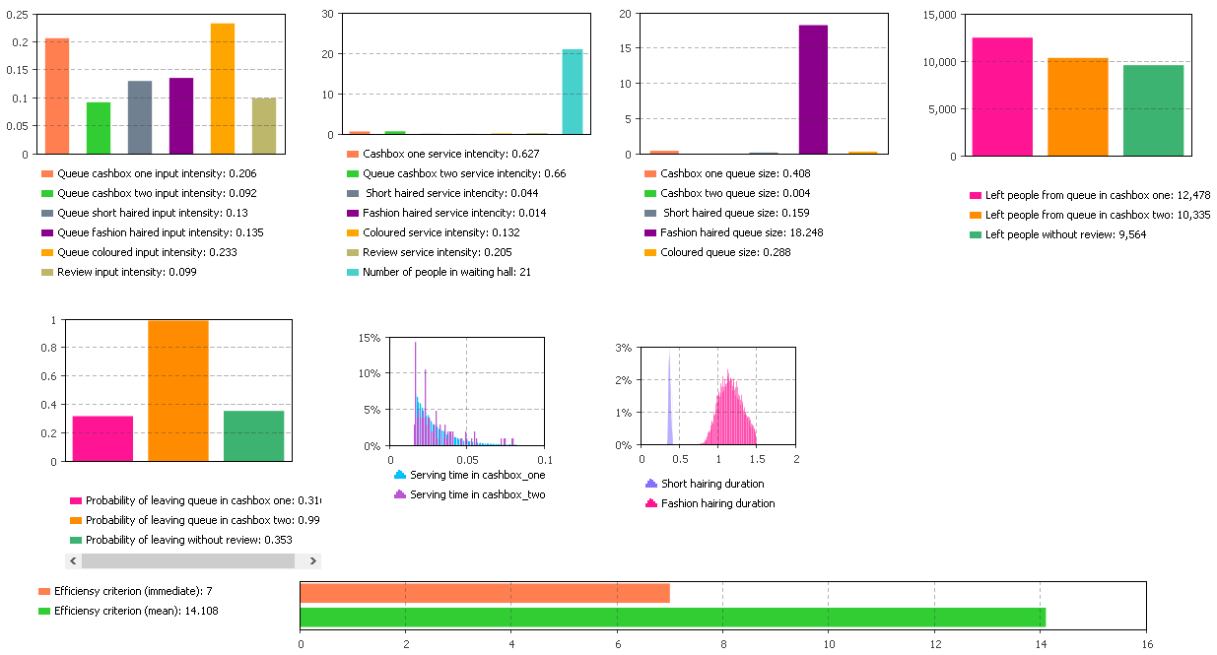

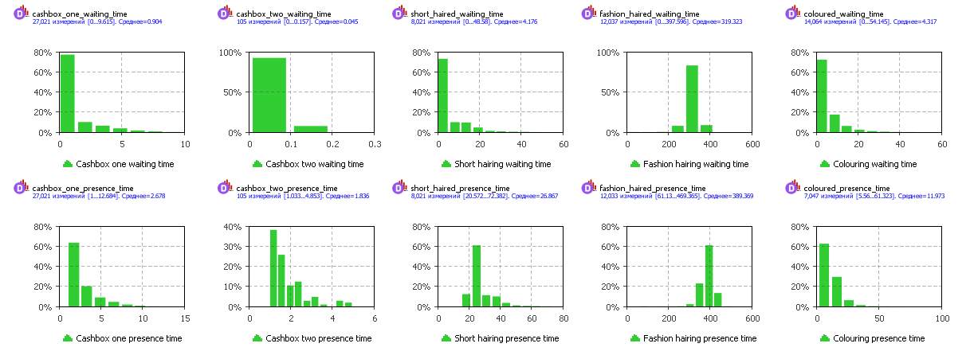

Результаты подсчетов ширины доверительного интервала характеристик модели (в процентах)

|  |  |  |  |  |  |  |  |  |  |  |
| --- | --- | --- | --- | --- | --- | --- | --- | --- | --- | --- |
| **Number of bids** | **4900** | **9800** | **14700** | **19600** | **24500** | **29400** | **34300** | **39200** | **44100** | **49000** |
| **Probability of leaving queue in cashbox one** | **1,8864704** | **4,1305401** | **2,5232579** | **2,5126062** | **2,1983096** | **1,8737246** | **1,8659591** | **1,867282** | **1,8707286** | **1,8702367** |
| **Probability of leaving queue in cashbox two** | **0,4042905** | **0,202125** | **0,1009921** | **0,2019478** | **0,2018397** | **0,2018239** | **0,1009163** | **0,2018521** | **0,2018723** | **0,2019036** |
| **Probability of leaving without review** | **2,5929067** | **1,996754** | **0,8535794** | **1,4213399** | **0,8514284** | **0,8505176** | **0,8529821** | **0,852553** | **0,8511663** | **0,5674593** |
|  |  |  |  |  |  |  |  |  |  |  |
| **Utilization cashbox one** | **4,2418762** | **0,9259293** | **0,6171101** | **0,6165628** | **0,6163726** | **0,6168376** | **0,3084801** | **0,3084302** | **0,3083776** | **0,3085004** |
| **Utilization cashbox two** | **20,464358** | **7,3666519** | **7,3811384** | **7,4234108** | **5,9932324** | **5,9451803** | **6,0238834** | **5,2546811** | **4,49069** | **5,200418** |
| **Utilization short haired** | **3,6451118** | **4,9952301** | **8,1879478** | **7,1452118** | **6,3842461** | **10,636065** | **9,0189414** | **22,538327** | **19,824396** | **17,872167** |
| **Utilization fashion haired** | **9,9661488** | **6,6972457** | **4,2735314** | **3,4695627** | **3,1652653** | **2,2749543** | **4,4486658** | **3,8929688** | **3,4674363** | **2,9200645** |
| **Utilization coloured** | **31,522567** | **26,577341** | **19,786775** | **16,599841** | **37,215809** | **31,464515** | **29,13906** | **26,25257** | **25,555676** | **21,231808** |
| **Utilization review** | **1,3630351** | **1,1690015** | **0,7813631** | **0,7841988** | **0,587771** | **0,5887159** | **0,5891063** | **0,7855525** | **0,7852725** | **0,5890698** |
|  |  |  |  |  |  |  |  |  |  |  |
| **Cashbox one queue size** | **1,7265872** | **2,9597182** | **1,965462** | **1,7128576** | **1,2228954** | **1,217697** | **1,2152285** | **1,2139948** | **1,2140873** | **0,9713771** |
| **Cashbox two queue size** | **22,900437** | **22,861148** | **22,706977** | **22,591202** | **22,668124** | **22,529534** | **22,529977** | **22,52422** | **22,537854** | **22,527551** |
| **Short haired queue size** | **18,901773** | **19,404244** | **9,0349797** | **11,069647** | **9,7549316** | **10,509111** | **10,154417** | **10,086444** | **8,718987** | **8,1107038** |
| **Fashion haired queue size** | **0,6442472** | **0,7409817** | **0,519867** | **0,4368387** | **0,3167261** | **0,2618603** | **0,1797794** | **0,2233848** | **0,2070642** | **0,1580256** |
| **Coloured queue size** | **26,028617** | **22,325874** | **12,498279** | **10,718636** | **9,0022033** | **6,9908428** | **4,2280663** | **6,299882** | **6,6445509** | **4,5510299** |
|  |  |  |  |  |  |  |  |  |  |  |
| **Min** | **0,4042905** | **0,202125** | **0,1009921** | **0,2019478** | **0,2018397** | **0,2018239** | **0,1009163** | **0,2018521** | **0,2018723** | **0,1580256** |
| **Average** | **10,449173** | **8,7394846** | **6,5165186** | **6,1931331** | **7,1556539** | **6,8543842** | **6,4753903** | **7,3072959** | **6,9055827** | **6,2200224** |
| **Max** | **31,522567** | **26,577341** | **22,706977** | **22,591202** | **37,215809** | **31,464515** | **29,13906** | **26,25257** | **25,555676** | **22,527551** |

### **Режим работы в случае образования повышенного количества модников: доля заявок на стрижку под одну насадку снижена с 0.30 до 0.15; доля заявок, требующих модельную стрижку увеличена с 0.45 до 0.60.**

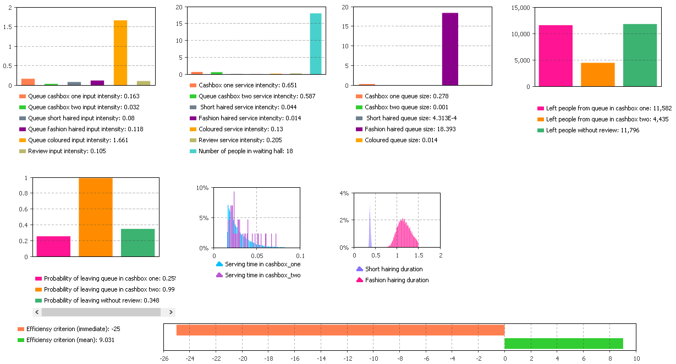

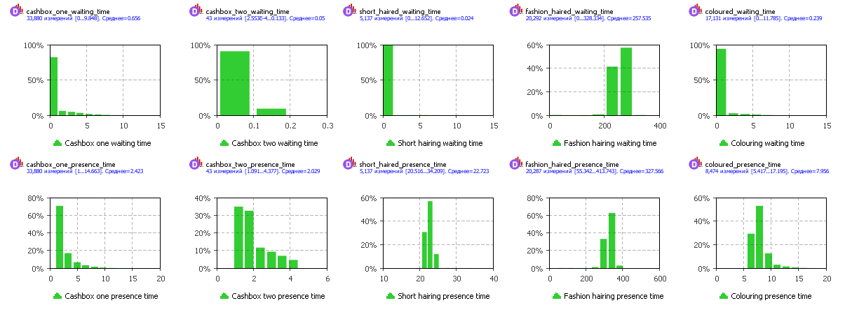

Результаты подсчетов ширины доверительного интервала характеристик модели (в процентах)

|  |  |  |  |  |  |  |  |  |  |  |
| --- | --- | --- | --- | --- | --- | --- | --- | --- | --- | --- |
| **Number of bids** | **4900** | **9800** | **14700** | **19600** | **24500** | **29400** | **34300** | **39200** | **44100** | **49000** |
| **Probability of leaving queue in cashbox one** | **2,8620116** | **2,3528661** | **2,7130788** | **2,3253137** | **3,0961322** | **2,7062239** | **2,3236803** | **1,9406862** | **1,9440285** | **1,555297** |
| **Probability of leaving queue in cashbox two** | **0,911425** | **0,5052662** | **0,4038044** | **0,3029582** | **0,2019739** | **0,1009827** | **0,1009508** | **0,1009437** | **0,2018771** | **0,2018997** |
| **Probability of leaving without review** | **1,4335866** | **0,576048** | **1,1530261** | **0,8630623** | **1,1528308** | **0,5767699** | **0,8635326** | **0,8631531** | **0,8627949** | **0,8629071** |
|  |  |  |  |  |  |  |  |  |  |  |
| **Utilization cashbox one** | **4,9401862** | **0,7649358** | **0,7654684** | **0,7647952** | **0,7645128** | **0,3820616** | **0,7643429** | **0,3820521** | **0,3820902** | **0,3821883** |
| **Utilization cashbox two** | **16,417084** | **10,036321** | **14,089339** | **12,152107** | **10,365818** | **12,592489** | **10,422919** | **10,25036** | **10,236695** | **10,131342** |
| **Utilization short haired** | **9,5922059** | **4,4432199** | **2,6031273** | **2,4337369** | **2,5001457** | **1,9944212** | **2,7847578** | **3,6406726** | **3,7193565** | **3,7293368** |
| **Utilization fashion haired** | **9,7815998** | **3,6934209** | **2,7831257** | **2,3979435** | **1,9347965** | **1,8533669** | **2,1681167** | **1,6926335** | **2,0257514** | **1,743427** |
| **Utilization coloured** | **55,325075** | **33,147944** | **25,564407** | **16,37307** | **14,539638** | **13,61823** | **12,642252** | **21,19362** | **18,210127** | **16,413045** |
| **Utilization review** | **0,6070931** | **1,0174677** | **1,0198326** | **0,8162101** | **0,6120341** | **0,6117262** | **0,6118281** | **0,4076936** | **0,4076961** | **0,2037337** |
|  |  |  |  |  |  |  |  |  |  |  |
| **Cashbox one queue size** | **2,996498** | **1,8062847** | **2,1446239** | **2,50107** | **2,852067** | **2,4945751** | **2,4976079** | **2,1449928** | **1,7895655** | **1,0733678** |
| **Cashbox two queue size** | **73,176794** | **71,031574** | **70,552615** | **70,622797** | **70,824553** | **71,043964** | **71,485699** | **71,70741** | **71,590436** | **71,474309** |
| **Short haired queue size** | **263,62503** | **243,37572** | **247,23649** | **246,39566** | **216,85018** | **201,1336** | **209,40647** | **199,53883** | **198,77203** | **203,28512** |
| **Fashion haired queue size** | **0,4557328** | **0,2996613** | **0,2118894** | **0,2171711** | **0,2387025** | **0,2494572** | **0,2440654** | **0,2006801** | **0,1790101** | **0,1790022** |
| **Coloured queue size** | **27,656642** | **22,753025** | **22,741608** | **22,894121** | **15,006589** | **14,727842** | **14,509739** | **14,408697** | **14,33614** | **14,325192** |
|  |  |  |  |  |  |  |  |  |  |  |
| **Min** | **0,4557328** | **0,2996613** | **0,2118894** | **0,2171711** | **0,2019739** | **0,1009827** | **0,1009508** | **0,1009437** | **0,1790101** | **0,1790022** |
| **Average** | **33,555783** | **28,271697** | **28,141602** | **27,218573** | **24,352855** | **23,148979** | **23,630426** | **23,462316** | **23,189828** | **23,254298** |
| **Max** | **263,62503** | **243,37572** | **247,23649** | **246,39566** | **216,85018** | **201,1336** | **209,40647** | **199,53883** | **198,77203** | **203,28512** |

## **Некоторые обобщения**

Так, в соответствии с критерием эффективности, система показала себя наилучшим образом в период эпидемии.

Что касается доверительного интервала – ни в одном случае его величина по среднему значению, а также по максимуму недостаточно мала, вероятно, это связано с недостаточным количеством пропущенных заявок, дальнейшее увеличение которого невозможно в связи с ограничением Anylogic используемой версии (максимум 50 000 сгенерированных заявок).

Тем не менее, при максимальном измеренном числе заявок ширина доверительного интервала минимальна в случае моделирования системы в летний период, максимальна – в период эпидемии, что недвусмысленно указывает на то, что ширина доверительного интервала находится в обратной зависимости от интервала между клиентами.